1 к типовой регламента услуги
Форма разрешения на осуществление земляных работ
РАЗРЕШЕНИЕ
Дата

(наименование уполномоченного органа местного самоуправления)
Наименование заявителя (заказчика):
Адрес производства земляных работ:
Наименование работ:
Вид и объем вскрываемого покрытия (вид/объем в м или кв. м):

Период производства земляных работ: спо
Наименование подрядной организации, осуществляющей земляные работы:

Сведения о должностных лицах, ответственных за производство земляных работ:
Наименование подрядной организации, выполняющей работы по восстановлению благоустройства:

тметка о продлении
Особые отметки
{Ф.И.О. должность уполномоченного сотрудника}
Сведения о сертификате электронной подписи
Приложение 2 к типовой регламента
Муниципальной услуги
Форма решения об отказе в приеме документов, необходимых для предоставления муниципальной услуги об отказе в предоставлении муниципальной услуги

наименование уполномоченного на предоставление услуги
Кому:

(фамилия, имя, отчество (послеДнее — при наличии), наименование и Данные Документа, уДостоверяющеро личность — для физического лица; наименование индивидуального
ИНН, ОГРНИП — Для физического лица, зарегистрированного в качестве индивидуального преДпрннимателя),' полное наименование юридического лица, ИНН, ОГРН, юриДическиЙ адрес — Для юриДического лица)
Контактные данные:

(почтовый инДекс н адрес — для физического лица, в т, ч. зарегистрированного в качестве индивиДуального преДпринњиптеля, телефон, адрес электронной почты)
РЕШЕНИЕ

(номер и Дата решения)
По результатам рассмотрения заявления по услуге «Предоставление разрешения на осуществление земляных работ» от и приложенных к нему документов,по следуюшим основаниям:

Вы вправе повторно обратиться в орган, уполномоченный на предоставление услуги, с заявлением о предоставлении услуги после устранения указанных нарушений.
Данный отказ может быть обжалован в досудебном порядке путем направления жалобы в уполномоченный орган, а также в судебном порядке.
{Ф.И.О. должность уполномоченного сотрудника;
Сведения о сертификате электронной подписи
З к типовой регламента услуги
Список нормативных актов, в соответствии с которыми осуществляется предоставление Муниципальной услуги
- Конституция Российской Федерации, принятой всенародным голосованием, 12.12.1993.
- Кодекс Российской Федерации об административных правонарушениях от 30.12.2001 № 195-03
- Федеральный закон от 06.04.2011 № 63-ФЗ «Об электронной подписи»
- Федеральный закон от 27.07.2010 210-ФЗ «Об организации предоставления государственных и муниципальных услуг»
- Федеральный закон от 06.10.2003 № 131-ФЗ «Об общих принципах организации местного самоуправления в Российской Федерации»
б. Федеральный закон от 27.07.2006 № 152-ФЗ «О персональных данных»
- Федеральный закон от 06.10.2003 № 131-ФЗ ”Об общих принципах организации местного самоуправления в Российской Федерации”;
- Приказ Ростехнадзора от 15.12.2020 N 528 ”Об утверждении федеральных норм и правил в области промышленной безопасности ”Правила безопасного ведения газоопасных, огневых и ремонтных работ“
- Законы субъектов Российской Федерации в сфере благоустройства;
10, Нормативные правовые акты органов местного самоуправления в сфере благоустройства.
Приложение 4 к типовой форме Административного регламента предоставления Муниципальной услуги

Проект производства работ на прокладку инженерных сетей (пример)
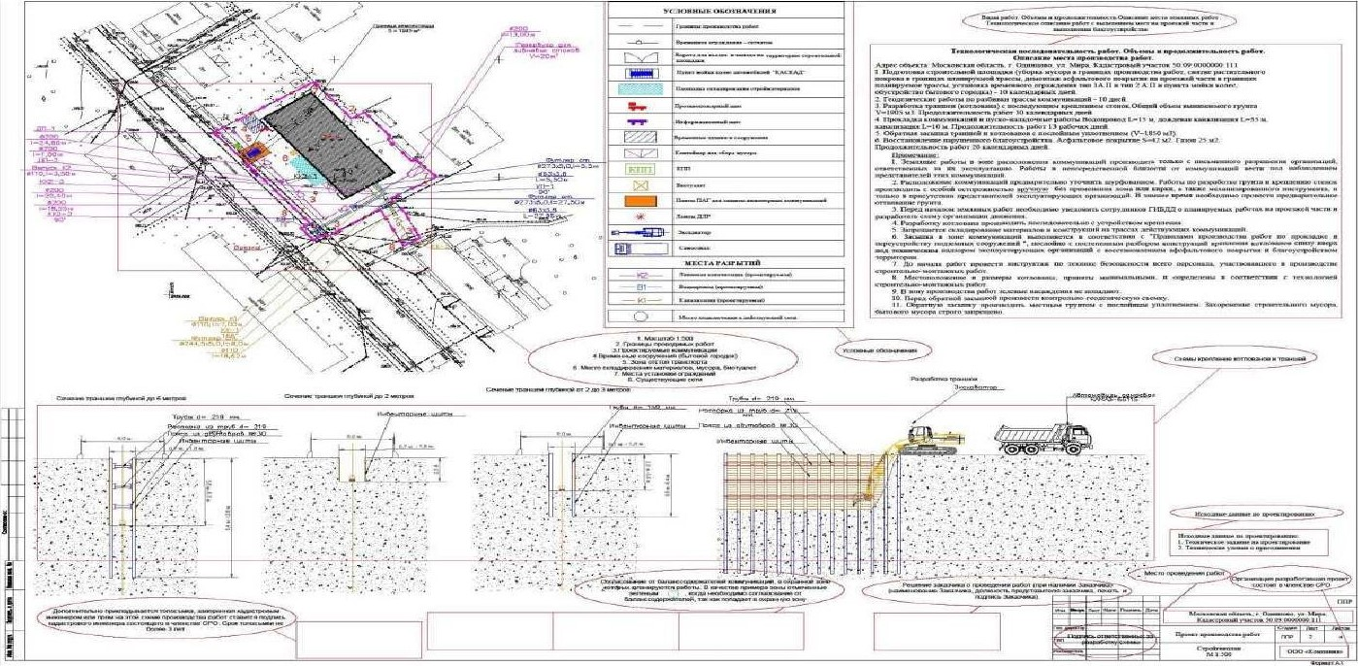
зо

„У! S
услуги

График производства земляных работ
Функциональное назначение объекта:

Адрес объекта:
(адрес проведения земляных работ, кадастровый номер земельного участка)
№ п/п | Наименование работ | ата начала работ  (день/месяц/год) | Дата окончания работ  (день/месяц/год)
Исполнитель работ
(должность, подпись, расшифровка подписи)
м.п.
(при наличии)
Заказчик (при наличии)
(должность, подпись, расшифровка подписи) М.П.
(при наличии)

.N2 6
услуги

Форма акта о завершении земляных работ и выполненном благоустройстве
АКТ о завершении земляных работ и выполненном благоустройстве
(организация, предприятие/ФИО, производитель работ)
адрес:
Земляные работы производились по адресу: Разрешение на производство земляных работ N от Комиссия в составе:
представителя организации, производящей земляные работы (подрядчика)

(Ф.И.О., должность) представителя организации, выполнившей благоустройство (Ф.И.О., должность)

представителя управляющей организации или жилищно-эксплуатационной организации (Ф.И.О., должность)
произвела освидетельствование территории, на которой производились земляные и благоустроительные работы, на ' г. и составила настоящий акт на предмет выполнения благоустроительных работ в полном объеме
Представитель организации, производившей земляные работы (подрядчик),
Представитель организации, выполнившей благоустройство,
(подпись)
Представитель владельца объекта благоустройства, управляющей организации или жилищно-эксплуатационной организации
(подпись)
Приложение:
- Материалы фотофиксации выполненных работ
- Документ, подтверждающий уведомление организаций, интересы которых были затронуты при проведении работ (для обращений по основанию, указанному в пункте 6.1.3 настоящего Административного регламента)!

- На акте проставляется отметка о согласовании с организациями, интересы которых были затронуты при проведении работ (службы, отвечающие за эксплуатацию инженерных коммуникаций, правообладатели земельных участков, на которых проводились работы) либо к акту прикладывается документ, подтверждающий соответствующее согласование (за исключением обращений по основанию, указанному в пункте 6.1.3 настоящего Административного регламента)

У! 7
услуги
Форма решения о закрытии разрешения на осуществление земляных работ

наименование уполномоченного на предоставление услуги
Кому:
(фамилия, имя, отчеспшо (послеДнее — при наличии), наименование и Данные
Документа, уДостоверяющего личность — Для физического лица; наименование инДизиДуального преДпринимателя, ИНН, ОГРНИП — Для физического лица, зарегистрированного в качестве инДивиДуального наименование юриДического лица, ИНН, ОГРН, юриДическиЙ адрес — Для юриДического лица)
Контактные данные:

(почтовый инДекс и адрес — Для физического лица, в т. ч.
зарегистрированного в качестве инДивиДуального прес)принимателя, телефон, адрес электронной почты)
РЕШЕНИЕ о закрытии разрешения на осуществление земляных работ
уведомляет Вас о закрытии разрешения на производство земляных
работ № на выполнение работ , проведенных по
адресу
Особые отметки

{Ф.И.О. должность уполномоченного сотрудника}
Сведения о сертификате электронной подписи
Приложение .У2 8 к типовой форме Административного регламента предоставления Муниципальной услуги
Перечень и содержание административных действий, составляющих административные процедуры
Порядок выполнения административных действий при обращении Заявителя (представителя Заявителя)
 | Место выполнения действия/ используемая ис | Процедуры | Действия | Максимальный срок
 | 2 | з | 4 | 5
 | Ведомство/ПГС | Проверка документов и егистрация заявления | Контроль комплектности предоставленных док ментов | До 1 рабочего дняз
2 | Ведомство/ПГС |  | Подтверждение полномочий представителя заявителя
З | Ведомство/ПГС |  | Регистрация заявления
4 | Ведомство/ПГС |  | Принятие решения об отказе в приеме док ментов
5 | Ведомство/ПГС/ смэв | Получение сведений посредством СМЭВ | Направление межведомственных запросов | До 5 рабочих дней
6 | Ведомство/ПГС/ смэв |  | Получение ответов на межведомственные запросы | До 5 рабочих дней
8 | Ведомство/ПГС | Рассмотрение документов и сведений | Проверка соответствия документов и сведений становленным критериям для принятия решения | До 5 рабочих дней
9 | Ведомство/ПГС | Принятие решения | Принятие решения о предоставлении сл ги | До 1 часа
10 | Ведомство/ПГС |  | Фо мирование решения о предоставлении сл ги

Не включается в общий срок предоставления государственной услуги.
34
п/п | Место выполнения действия/ используемая ис | Процедуры | Действия | Максимальный срок
 | 2 | з | 4 | 5
11 | Ведомство/ПГС |  | Принятие решения об отказе в предоставлении сл ГИ
12 | Ведомство/ПГС |  | Формирование отказа в предоставлении сл ги
13 | модуль МОД  Ведомство/ПГС | Выдача результата на бумажном носителе (опционально) | Выдача результата в виде экземпляра электронного документа, распечатанного на бумажном носителе, заверенного подписью и печатью МФЦ Ведомстве | После окончания процедуры принятия решения
35

